采购项目编号：GHSZYYY20240017

**广汉市中医医院**

**垃圾分类桶及防滑地垫采购项目（第二次）**

**询**

**价**

**采**

**购**

**文**

**件**

**中国·四川（广汉）**

**广汉市中医医院编制**

**2024年12月**

## 目 录

第一章 询价邀请 3

第二章 询价须知 5

第三章 供应商的资格条件要求 15

第四章 供应商应当提供的资格证明材料 16

第五章 采购项目技术和商务要求 18

第六章 采购项目的价格构成 12

第七章 体现满足采购需求、质量和服务相等的采购项目最低要求 14

第八章 响应文件编制要求 14

第九章 询价程序和成交标准 20

第十章 报价文件相关文书格式（根据采购要求提供） 16

# 第一章 询价邀请

广汉市中医医院拟对广汉市中医医院垃圾分类桶及防滑地垫采购项目（第二次）进行询价采购，欢迎各供应商按照本邀请书的有关要求前来参与采购。

一、邀请参加询价的供应商数量和方式：本次询价采取在广汉市中医医院官网（http://www.ghszyyy.com/）以发布公告的方式报名不少于3家的供应商。

二、项目编号：GHSZYYY20240017

三、项目名称：广汉市中医医院垃圾分类桶及防滑地垫采购项目（第二次）

四、预算控制价：人民币6.9万元

五、资金来源：自筹资金。

六、供应商参加询价应当具备的资格条件：

1、具有独立承担民事责任的能力；

2、具有良好的商业信誉和健全的财务会计制度；

3、具有履行合同所必须的设备和专业技术能力；

4、具有依法缴纳税收和社会保障资金的良好记录；

5、参加本次采购活动前三年内，在经营活动中没有重大违法记录；

6、法律、行政法规规定的其他条件；

七、响应文件提交截止时间：2024年12月20日10：30（北京时间）。

八、响应文件提交地点：广汉市中医医院。

响应文件必须在递交响应文件截止时间前送达询价地点。逾期送达的响应文件恕不接收。本次询价不接受邮寄的响应文件。

九、接受资格审查及参加询价时间、地点：于2024年12月20日10：30（北京时间）在广汉市中医医院。

十、采购人联系方式：

地址：广汉市东西大街西二段147号（院本部）

联系人：曾先生 联系电话：13658168686

# 询价须知

一、供应商须知附表

| 序号 | 应知事项 | 说明和要求 |
| --- | --- | --- |
| 1 | 总预算金额 | 人民币6.9万元，超过采购预算金额的报价无效。 |
| 2 | 询价保证金 | 无 |
| 3 | 响应文件份数 | 资格性响应文件、实质性响应文件一式二份（其中正本1份、副本1份）。 |
| 4 | 评标办法 | 完成响应询价文件技术参数要求的最低价中标 |
| 5 | 是否接受联合体投标 | 不接受。 |
| 6 | 广汉市中医医院咨询 | 广汉市中医医院 电话：13658168686 |
| 7 | 低于成本价不正当竞争预防措施 | 在评标过程中，供应商报价低于采购预算50%或者低于其他有效供应商报价算术平均价40%，有可能影响产品质量或者不能诚信履约的，询价小组应当要求其在评审现场合理的时间内提供成本构成书面说明，并提交相关证明材料。供应商书面说明应当按照国家财务会计制度的规定要求，逐项就供应商提供的货物、工程和服务的主营业务成本（应根据供应商企业类型予以区别）、税金及附加、销售费用、管理费用、财务费用等成本构成事项详细陈述。  供应商书面说明应当签字确认或者加盖公章，否则无效。书面说明的签字确认，供应商为法人的，由其法定代表人或者代理人签字确认；供应商为其他组织的，由其主要负责人或者代理人签字确认；供应商为自然人的，由其本人或者代理人签字确认。  供应商提供书面说明后，询价小组应当结合采购项目采购需求、专业实际情况、供应商财务状况报告、与其他供应商比较情况等就供应商书面说明进行审查评价。供应商拒绝或者变相拒绝提供有效书面说明或者书面说明不能证明其报价合理性的，询价小组应当将其响应文件作为无效处理。 |
| 8 | 质疑投诉 | 质疑投诉受理单位：对采购文件资格条件，采购需求，评分标准方面对采购过程，采购结果质疑的质疑由采购人负责。  联系人：曾先生  联系电话：13658168686  地址：广汉市东西大街西二段147号  邮编：618300。 |
| 9 | 询价响应文件提交 | 询价文件在广汉市中医医院官网（http://www.ghszyyy.com/）询价公告附件中下载。现场提交询价响应文件参加询价的代表须为参加询价单位法定代表人或其委托的授权代表，并在供应商签到表上签字确认。 |
| 10 | 响应文件递交要求 | 1、响应供应商在递交响应文件时，授权代表单位介绍信原件或授权书原件（若法定代表人投标的，出具响应单位介绍信原件）、授权代表身份证复印件各一份；  2、响应供应商应在询价文件规定的响应文件提交截止时间前，将响应文件送达到响应文件提交地点。 |
| 11 | 广汉市中医医院不予接收投标文件的情况 | 1、未按询价文件递交要求递交的；  2、响应文件未密封的；  3、响应文件采用邮寄的。 |
| 12 | 采购结果公告 | 采购结果将在广汉市中医医院官网（http://www.ghszyyy.com/）上采购结果公告栏中予以公告。 |

## 二、总 则

1.适用范围

本询价文件仅适用于本询价采购文件中所叙述的货物业务采购，投标人按照货物业务品种报送单价，并以单价合计金额确定最终成交供应商。（详见采购文件第五章：**招标项目技术、商务及其他要求）**

### 2. 有关定义

（1）“采购人”系指依法进行采购的国家机关、事业单位、团体组织。本次询价的采购人是广汉市中医医院 。

（2） “询价采购单位”系指“采购人”和“采购人”的统称。

（3） “供应商”系指向广汉市中医医院报名并登记备案拟参加询价和向采购人提供印刷业务服务的供应商。

3.询价：

（1）由广汉市中医医院组织的有关技术人员和用户代表组成的询价小组向被邀请参加报价的供应商进行询价。

（2）询价小组在审查响应文件结束后要求供应商一次报出不得更改的价格。

4.有关要求

（1）参加询价的供应商应仔细阅读询价文件的所有内容，按照询价文件的要求提供响应文件，并保证所提供的全部资料的真实性和有效性，一经发现有虚假行为的，将取消其参加询价或成交资格，并承担相应的法律责任。

5.询价文件的澄清和修改

5.1在提交响应文件截止之日前，采购人无论出于何种原因，可以对询价文件进行澄清或者修改。澄清或者修改的内容作为询价文件的组成部分。澄清或者修改的内容可能影响响应文件编制的，采购人应当在提交响应文件截止之日3个工作日前，在广汉市中医医院官网上发布更正公告（由已报了名并登记备案的供应商自行在广汉市中医医院官网上查阅和下载相关信息，若因供应商未及时查看和下载更正公告，其后果自行承担。）采购人不再单独通知和提醒（发布的更正公告视为书面通知，需要纸质文件的供应商自行到广汉市中医医院项目负责人处领取）。不足3个工作日的，应当顺延提交响应文件截止之日。

5.2提交响应文件截止之日前，采购人可以视采购具体情况，延长提交响应文件截止时间，并在广汉市中医医院官网上发布更正公告（由已报了名并登记备案的供应商自行在广汉市中医医院官网上查阅和下载相关信息，若因供应商未及时查看和下载更正公告，其后果自行承担。）采购人不再单独通知和提醒（发布的更正公告视为书面通知，需要纸质文件的供应商自行到广汉市中医医院项目负责人处领取）。

6. 答疑会和现场考察

6.1 本项目采购人不组织现场考察，如有需要请自行前往。

6.2 供应商考察现场所发生的一切费用由供应商自己承担。

7.询价有效期

（1）询价有效期为询价文件规定的询价之日后90天。有效期短于这个规定期限的报价，将被视为无效响应文件。

（2）在特殊情况下，广汉市中医医院于原询价有效期满之前，可向供应商提出延长询价有效期的要求。这种要求与答复均应采用书面形式如信件、传真或电报等。供应商可以拒绝这一要求，拒绝延长询价有效期的供应商不得再参与该项目后续采购活动。同意延长询价有效期的供应商不能修改其响应文件。

8. 响应文件的印制

（1）参加询价的供应商应按照询价文件的规定，编制响应文件。供应商可以不在在响应文件中报价。响应文件需包含资格性响应文件和技术、服务性响应文件两部分，无需分册装订，注明询价文件编号、项目名称、分包号（若有分包）和供应商名称。响应文件封面上标注“正本”、“副本”字样。

供应商可以不在响应文件中报价。经询价小组审查，认为供应商响应文件符合实质性询价文件规定要求的，供应商进行现场报价，**现场报价应当将“报价一览表”的（附件3）填写（或事前打印好的盖章后）报价后**，密封递交给广汉市中医医院的工作人员，由工作人员收齐后集中递交询价小组。供应商报价单应当签字确认，否则无效。供应商为法人的，应当由其法定代表人或者代理人签字确认；供应商为其他组织的，应当由其主要负责人或者代理人签字确认；供应商为自然人的，应当由其本人或者代理人签字确认。

（2）响应文件正本需用不褪色、不变质的墨水书写或打印，在规定签盖章处逐一签署或盖章。响应文件副本可用正本的复印件。如有修改错漏处，必须由供应商的法定代表人或其授权代表签字并盖供应商公章。字迹潦草、表达不清、未按要求填写或可能导致非唯一理解的响应文件可能被作为无效处理。

（3）响应文件需逐页编目编码并装订成册，不得使用合页装订，装订应牢固、不易散落。

（4）响应文件统一用A4幅面纸。

9. 响应文件的密封及递交

（1）资格性响应文件、技术、服务性响应文件,应封装于密封袋内送达询价地点，并注明询价文件编号、项目名称、分包号（如有分包应分包密封）和供应商名称。所有外层密封袋的封口处应粘贴牢固，并加盖供应商公章。

（2）在规定的报名签到及递交响应文件截止时间前由各参加询价的供应商代表递交。

10.响应文件的修改和撤回

（1）供应商递交响应文件后，可以修改或撤回其响应文件，但必须在规定的截止时间前，以书面形式通知广汉市中医医院。

（2）供应商的修改书或撤回通知书，应由其法定代表人或授权代表签署并盖单位印章。修改书应按响应文件要求进行密封和标注，并在密封袋上标注“修改”字样。

11. 付款

采购人将按照采购合同规定，及时向中标供应商支付采购资金。本项目采购资金采取直接支付。

12.询价保证金：无。

13. 验收：成交供应商与采购人应严格按照《四川省采购项目需求论证和履约验收管理办法》（川财采〔2015〕32号）的要求进行验收。

14 知识产权

（1）参加询价的产品，必须是合法生产厂家生产的合格产品，产品涉及到第三方知识产权的，必须是已依法获得了该知识产权，不得存在侵犯知识产权的问题。因第三方提出侵犯其专利权、商标权或其它知识产权而引起的法律和经济纠纷，由提供产品的供应商承担所有相关责任。

（2）若投标产品为需要安装软件才能正常工作的，供应商必须提供正版软件安装使用，不得安装使用盗版软件。

（3） 采购人享有本项目实施过程中产生的知识成果及知识产权。

（4）供应商如欲在项目实施过程中采用自有知识成果，需在响应文件中声明，并提供相关知识产权证明文件。使用该知识成果后，供应商需提供开发接口和开发手册等技术文档，并承诺提供无限期技术支持，采购人享有永久使用权（含采购人委托第三方在该项目后续开发的使用权）。

（5）如采用供应商所不拥有的知识产权，则在响应报价中必须包括合法获取该知识产权的相关费用。

15.国家或行业主管部门对采购货物的技术、标准、质量等有特殊要求的，所供货物必须满足。

16. 除非询价文件明确规定可以采购进口产品，否则只能用国内产品响应；询价文件中明确规定可以采购进口产品的，若因信息不对称等原因，国内产品的质量、技术和服务均能满足需求，按照公平竞争原则，可以参与报价竞争。

17．在本次投标之前一周年内，供应商本次询价中对同一品牌同一型号的产品报价与其在中国境内其他地方的最低报价比例不得高于15%，否则响应文件无效或取消成交资格。

18．出现下列情形之一的，采购人或者采购人应当终止询价采购活动，发布项目终止公告并说明原因，重新开展采购活动：  
（1）递交响应文件的供应商不足三家的；

（2）通过资格审查的供应商不足三家的；

（3）因情况变化，不再符合规定的询价采购方式适用情形的；  
（4）出现影响采购公正的违法、违规行为的；  
（5）在采购过程中符合竞争要求的供应商或者报价未超过采购预算的供应商不足3家的。

# 第三章 供应商的资格条件要求

（一）、参加询价的供应商应具备下列条件：

1、具有独立承担民事责任的能力；

2、具有良好的商业信誉和健全的财务会计制度；

3、具有履行合同所必须的设备和专业技术能力；

4、具有依法缴纳税收和社会保障资金的良好记录；

5、参加本次采购活动前三年内，在经营活动中没有重大违法记录；

6、法律、行政法规规定的其他条件；

# 第四章 供应商应当提供的资格证明材料

## 应当提供的投标人资格、资质性及其他类似效力要求的相关证明材料

1、有效的营业执照副本（复印件加盖投标人鲜章）

2、具有良好的商业信誉和健全的财务会计制度书面承诺函原件（格式自拟）或相关证明材料复印件（复印件加盖供应商鲜章）；

3、具备履行合同所必需的设备和专业技术能力的书面承诺函原件（格式自拟）或相关证明材料复印件（复印件加盖供应商鲜章）；

4、依法缴纳2021年至今任意1个月税收的证明材料复印件（复印件加盖供应商鲜章）；

5、依法缴纳2021年至今任意1个月社会保障资金的证明材料复印件（复印件加盖供应商鲜章）；

6、询价承诺函原件；

7、本项目参加采购活动的供应商在前三年内不得具有行贿犯罪记录的承诺原件；

8、法定代表人授权书（原件）（非法定代表人投标时提供）；

9、法定代表人的身份证（复印件加盖供应商鲜章）；

10、授权代表的身份证（复印件加盖供应商鲜章）（非法定代表人投标时提供）；

11、应当提供的投标产品（如涉及）的资格、资质性及其他类似效力要求的相关证明材料：无。

注1：凡要求供应商提供纳税和缴纳社保证明材料的，也可提供税务、社保机构出具的证明。

注2：新成立的供应商暂无财务报表、纳税及社保的，须作出书面说明。正在办理纳税及社保的，应提供受理部门的证明。应开始纳税但无销售的，提供申报证明。应开始缴纳社保而未缴纳或不能证明缴纳的，投标无效。

以上证明材料要求提供复印件的必须加盖单位公章，不得使用专用印章（如经济合同章、投标专用章等）或下属单位印章代替。

提供以上资料并装订成册并密封。

1. **采购项目技术及商务要求**

**一、 采购货物名称及限价**

|  |  |  |  |  |  |  |  |
| --- | --- | --- | --- | --- | --- | --- | --- |
| **序号** | **采购货物名称** | **采购规格型号（mm）** | **产品材质要求** | **单位** | **数量** | **产品最高单价限价（元）** | **合计限价** |
| 1 | 户外四分类垃圾桶 | 长1220*宽330*高900 | 铁烤漆 | 个 | 1 | 880.00 | 880.00 |
| 2 | 不锈钢三分类脚踏垃圾桶 | 长980*宽315*高680 | 430不锈钢 | 个 | 2 | 560.00 | 1120.00 |
| 3 | 不锈钢两分类脚踏垃圾桶 | 长650*宽315*高680 | 430不锈钢 | 个 | 58 | 380.00 | 22040.00 |
| 4 | 120L分类垃圾转运桶 | 长510*宽460*高930 | 工程塑料 | 个 | 27 | 180.00 | 4860.00 |
| 5 | 120L医疗垃圾转运桶 | 长510*宽460*高930 | 工程塑料 | 个 | 10 | 190.00 | 1900.00 |
| 6 | 100L医疗脚踏垃圾转运桶 | 长510*宽460*高800 | 工程塑料 | 个 | 8 | 210.00 | 1680.00 |
| 7 | 70L医用脚踏垃圾桶 | 长450*宽440*高680 | 工程塑料 | 个 | 1 | 180.00 | 180.00 |
| 8 | 40L医用脚踏垃圾桶 | 长390*宽360*高460mm | 工程塑料 | 个 | 13 | 45.00 | 585.00 |
| 9 | 20L分类脚踏垃圾桶 | 长315*宽260高400 | 工程塑料 | 个 | 215 | 30.00 | 6450.00 |
| 10 | 20L医用脚踏垃圾桶 | 长315*宽260*高400 | 工程塑料 | 个 | 96 | 35.00 | 3360.00 |
| 11 | 8L脚踏垃圾桶 | 直径230*高260 | 工程塑料 | 个 | 153 | 25.00 | 3825.00 |
| 12 | 纸篓 | 直径285*高275 | 塑料 | 个 | 56 | 5.00 | 280.00 |
| 13 | 擦手纸盒 | 长270*宽90*高200 | 塑料 | 个 | 60 | 35.00 | 2100.00 |
| 14 | 3M4000型地垫 | 重量3.4kg/sqm；厚度7.8mm；尺寸1.2m*1.8m | 聚丙烯+PVC实心背衬；粗细混纺、簇状圈丝堆积 | 平方米 | 7 | 360.00 | 2520.00 |
| 15 | 三合一组合地垫 | 模块尺寸：150mm*150mm  边条尺寸：150mm*75mm | EVA合成材料，尼龙毛刷 | 平方米 | 14 | 330.00 | 4620 |
| 16 | 疏水防滑垫 | 模块尺寸：300mm*300mm  边条尺寸：300mm*710mm | 环保PVC | 平方米 | 60 | 210.00 | 12600 |
|  | **合计** |  |  |  |  | **3655.00** | **69000.00** |

★开标时，请提供样品至开标现场。

样品要求：1、不锈钢两分类脚踏垃圾桶；

2、120L分类垃圾转运桶；

3、40L医用垃圾桶；

4、3M4000型地垫。

**二、技术参数要求：**

**（1）、采购垃圾分类桶，符合生活垃圾分类标志（GB/T 19095-2019）**

**标识图：**

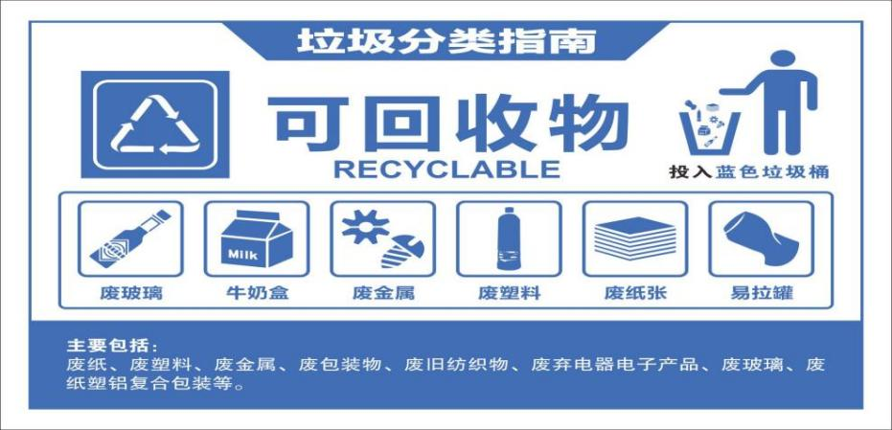

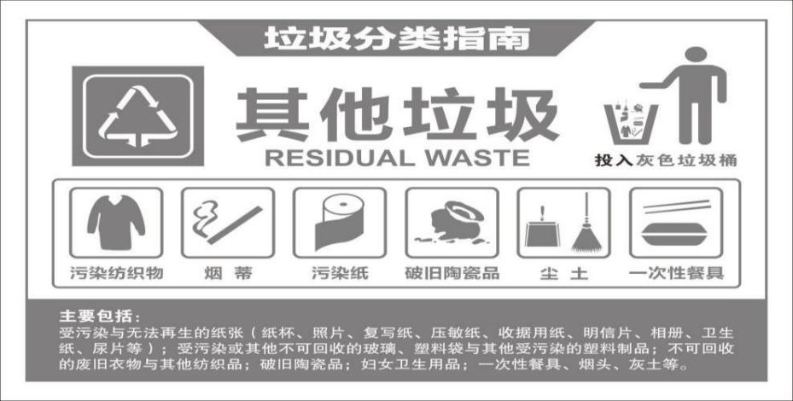

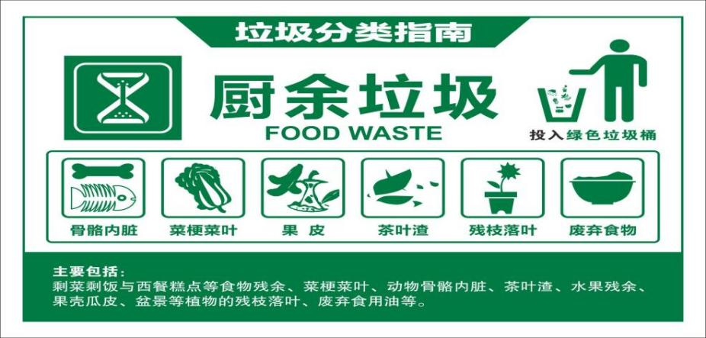

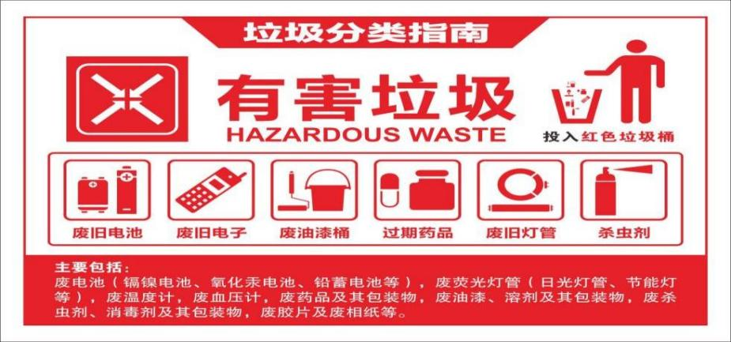

**（2）、120L塑料垃圾桶技术参数**

（1）.垃圾桶容积为120L，桶身与桶盖采用 100%高密度聚乙烯（HDPE）原生料一次性注塑成型 。桶身与桶盖密闭性强，不变形。要求塑料桶颜色鲜艳、耐久不褪色。分类标识采用户外防紫外线丝网印刷技术，抗紫外线、耐磨、色彩艳丽，不变色、不脱落。

★（2）.桶体内壁有容积刻度标识，在桶把手的边缘设有专门的垃圾袋收纳装置，方便垃圾袋携带。（注：提供国家认可的法定检测机构出具的具有 CNAS 或 CMA 标识的检测报告复印件并加盖供应商鲜章，报告中需呈现相应功能）

3.规格尺寸：L513*W465*H935mm（±10mm）。

4.★4.垃圾桶整体重量≥8kg，桶身重量≥5kg 桶身壁厚≥4mm，桶底壁厚≥4.5mm，加强筋厚度≥5mm。（注：提供国家认可的法定检测机构出具的具有 CNAS 或 CMA 标识的检测报告复印件并加盖供应商鲜章，报告中需呈现相应功能）

5.桶盖开启方式：手开式。桶盖提手位置，每侧各设有不少于 3 条加强筋加固，有效防止提手位置变形或损坏。

★6.顶部外沿每边设纵向加强筋，以增强链接处的牢固度。提升位置有内置交叉型网格加强筋，同时也使用户可选择在预留的位置上安装智能身份识别卡进行电子化管理，桶身正面和背面设计添置加强肋骨使桶的四周能承受更大的冲击力，桶的把手设有防滑装置，桶身左右两侧设有双层不少于 4 条加强筋。手柄采用壹段连接形式。（注：提供国家认可的法定检测机构出具的具有 CNAS 或 CMA 标识的检测报告复印件并加盖供应商鲜章，报告中需呈现相应功能）

★7.桶底采用蜂窝状，正面底部在注塑过程中镶嵌≥9 个钢制耐磨钉，保证底部不易磨损且不泄露。（注提供国家认可的法定检测机构出具的具有 CNAS 或CMA 标识的检测报告复印件并加盖供应商鲜章，报告中需呈现相应功能）

8.采用空心钢轴，表面经过电镀锌防腐处理，坚固耐用。轮轴为插入防盗式结构，轴采用 Q235 钢材料， 表面电镀锌厚度≥12μ。

9.轮子：毂及辋圈为聚乙稀材质；轮胎为橡胶材质

10.产品具有耐酸、耐碱、耐腐蚀的性能，正常工作温度：-30℃～+65℃。

★11.坠落实验：预定坠落高度 3m，重复 2 次，桶体应无变形、无裂纹、无损坏。（注：提供国家认可的法定检测机构出具的具有 CNAS 或 CMA 标识的检测报告复印件并加盖供应商鲜章，报告中需呈现相应功能）

★12.重锤冲击试验：重锤重量 5kg，冲击高度 0.8m 桶体应无裂纹，无损坏。（注：提供国家认可的法定检测机构出具的具有 CNAS 或 CMA 标识的检测报告复印件并加盖供应商鲜章，报告中需呈现相应功能）

★13.在桶身背面下方成型提手装置，穿轴各 3 条加强链接保证各轮轴不易脱落。（注：提供国家认可的法定检测机构出具的具有 CNAS 或 CMA 标识的检测报告复印件并加盖供应商鲜章，报告中需呈现相应功能）

14.销子是共聚 PP 原料一次性注塑成型，高强度、坚固耐用，使桶身与桶盖紧密相连，不会脱落，可反复开关达百万次以上，并具有防盗功能。

15.不锈钢两分类脚踏垃圾桶

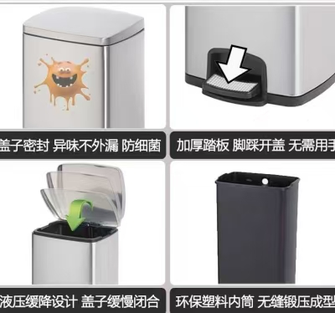

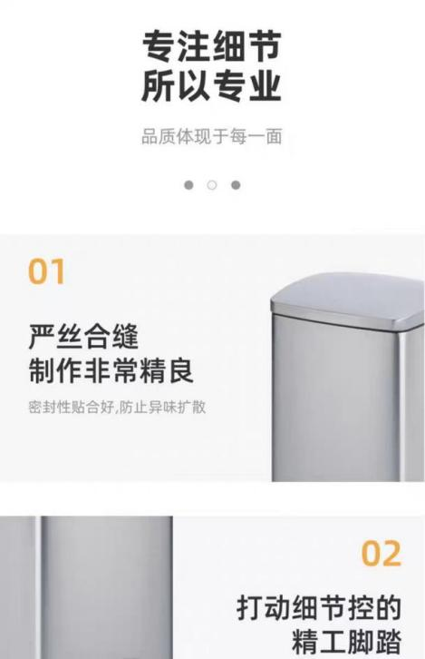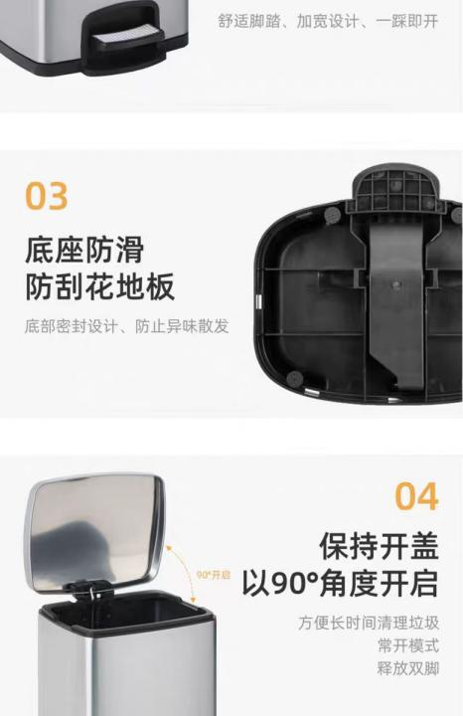

**（4）3M4000型地垫**

1.使用场所：室内

2.人流量(每年)：<200000

3.材质：聚丙烯

4.背衬：PVC实心背衬

5.结构：粗细混纺、簇状圈丝堆积

6.图案：直条纹

7.尺寸稳定性：约+/-2%

8.产品特点

（1）适合低人流量。

（2）独具地毯型地垫粗细纤维双重结构特点。

（3）粗细纤维分别发挥刮沙和吸水特点。

（4）备有多种颜色配衬室内地面设计。

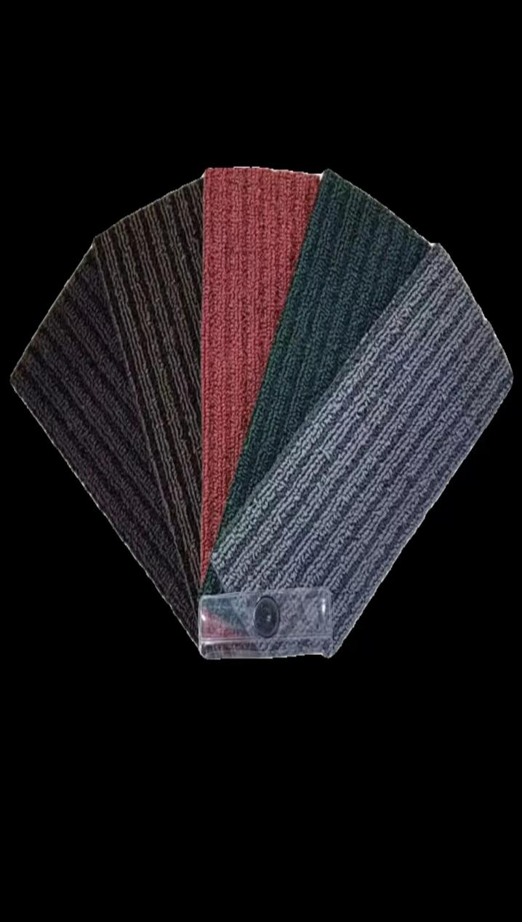

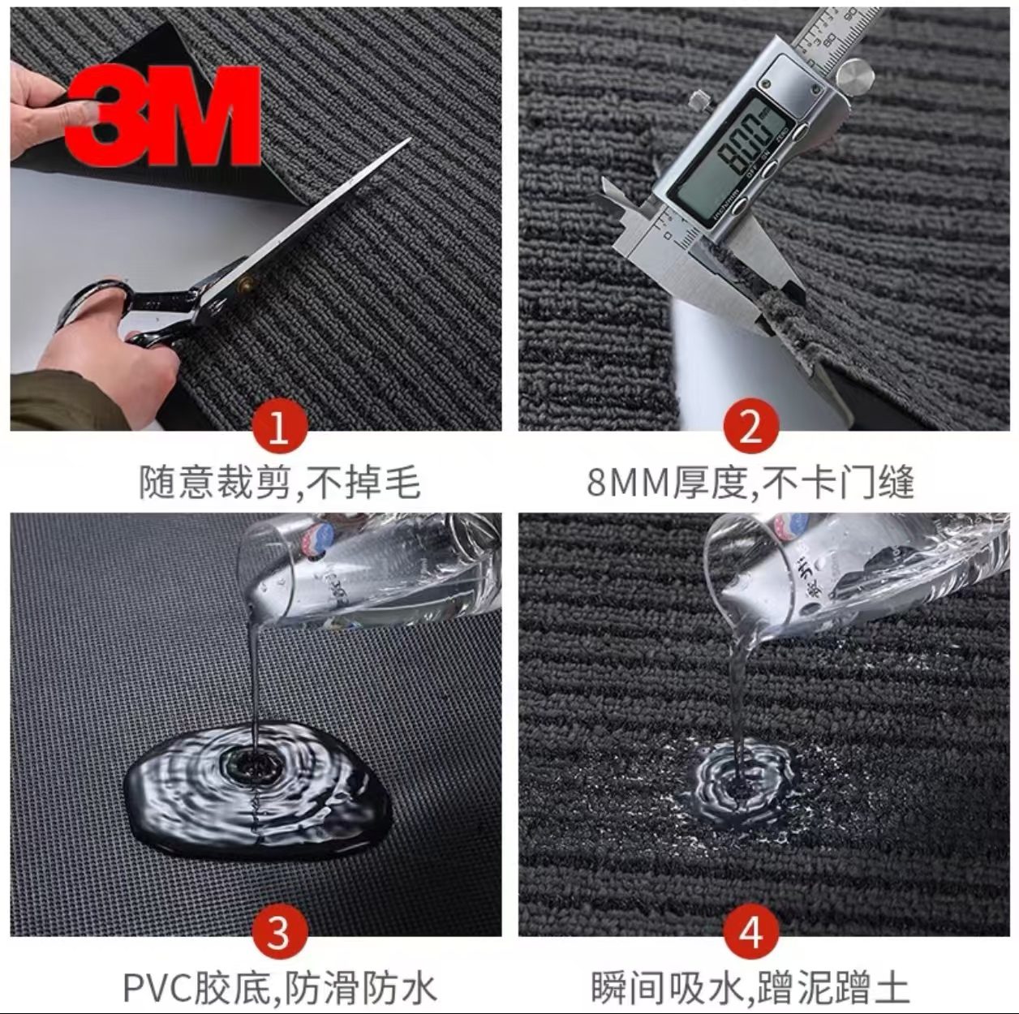

**（5）、三合一加强型地垫-EVA+尼龙刷丝**

1.模块尺寸:150mm*150mm

2.边条尺寸：150mm*75mm

2.材质：EVA合成材料，尼龙毛刷。

3.厚度：25mm

4.总重量：约180g/块

5.产品特点

(1)采用乙烯聚合物(EVA) 材料，有独特的超耐磨、不褪色、耐腐性、耐紫外光、耐高温(+70°C)及耐超低温(-30°C)性等优点。特殊设计，集抗重压、不变型、刮刀式+毛刷式+镂空内藏式，能有效刮除聚收大量沙泥污垢，常保地垫面整洁如新。采用凹槽内使用的效果更佳，亦可安装于地面上使用(并配有安全斜边使用，易于安全行走及小车通过)。

6.清洁方法：①清洁剂中性(PH11)、②清水直接冲洗及刷洗、③清洁地垫底部建议采用高压冲洗机清洁效果更佳。

7.安装: 铺设于地面上或凹槽内。

8.适用: 医院大人流量区域使用。

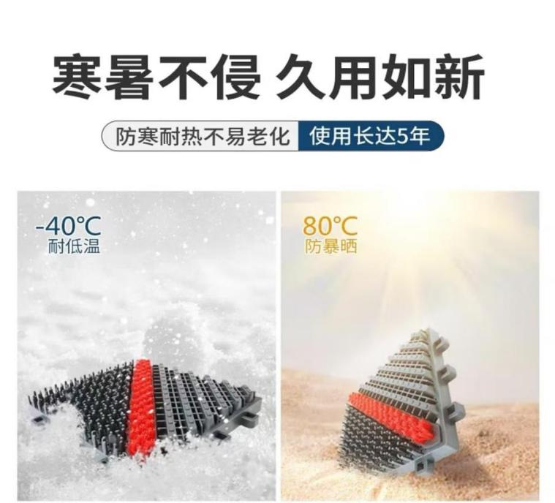

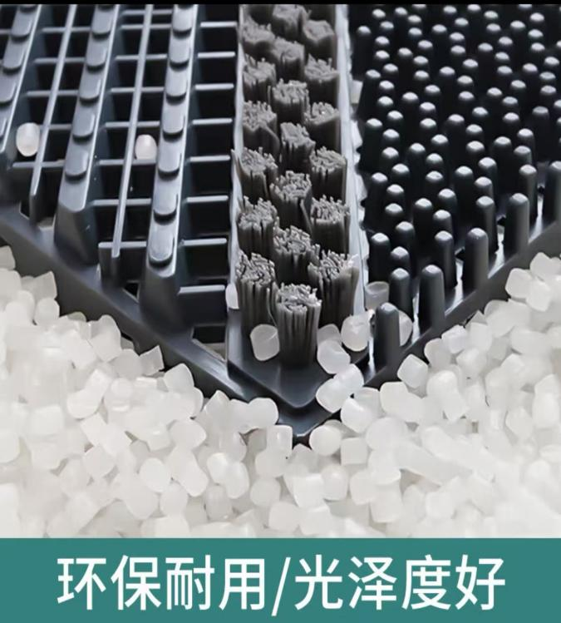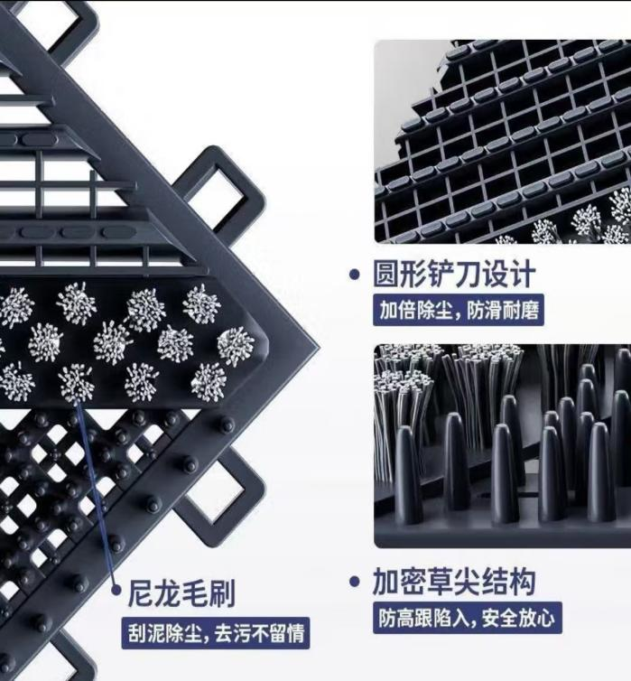

**（6）防滑疏水地垫**

1.模块尺寸:300mm*300mm

2.边条尺寸：300mm*70mm

2.材质：环保PVC

3.厚度：9mm

6.产品特点

(1)模块拼接式设计。可任意组合，安装方便;疏水防滑，脚感舒适。采用环保PVC材质，具有耐酸碱，防紫外线，不褪色等特点;并具有抗高温、耐严寒等优点。可应用于浴室泳池等区域。

7.适用范围:卫生间、公共厕所、易积水场所。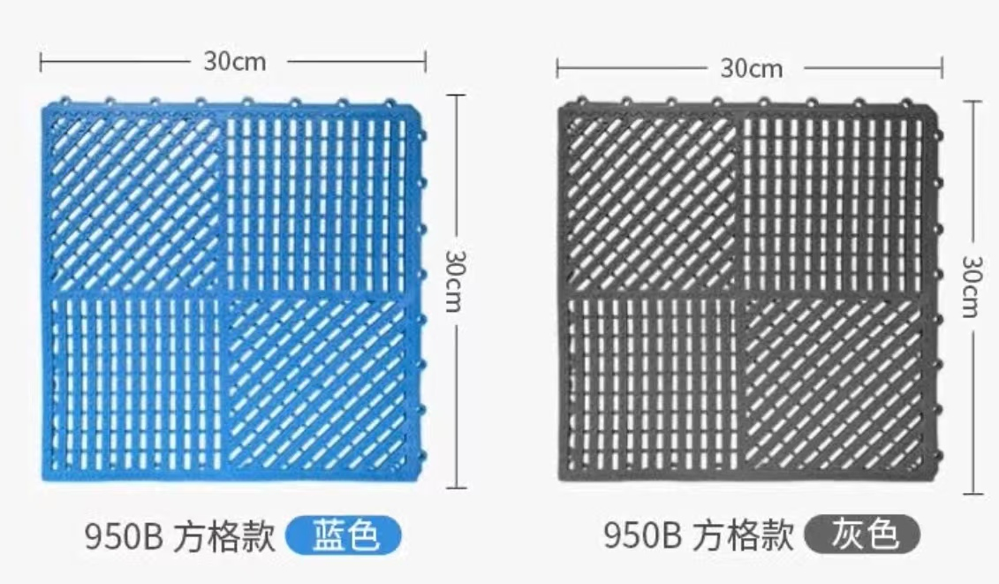

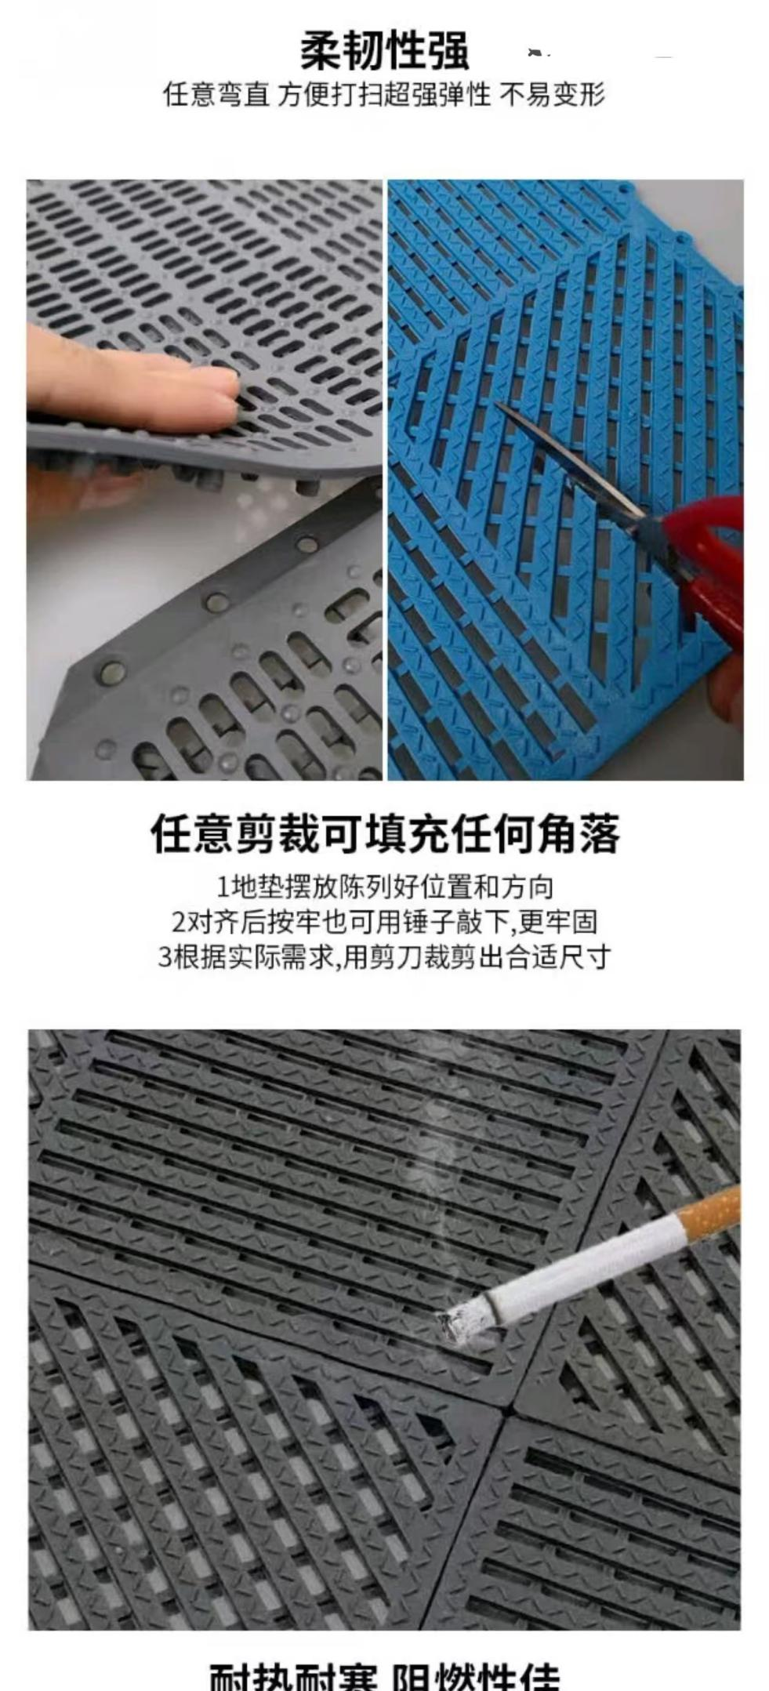

**三.商务要求**

1.交货时间：中标供应商在收到采购人采购计划5个工作日内交货。

2.交货地点：采购人指定地点。

3.付款方式：分批结算，采购人在收到中标供应商正规发票20工作日内支付。

三、质保及售后服务

1.货物送达时，经验收发现产品不符者，供应商当立即组织更换货物，如因货物延迟送达影响甲方正常工作，由乙方负全部责任。

2.接到采购人电话后10分钟内响应.紧急情况1小时内到现场处理。

3货物质保期1年，出现质量问题时，供应商在接到通知后立即组织更换货物。

# 第六章 采购项目的价格构成

报价人所报价格包括货物（设备）和服务价格，以及运输、装卸、安装、调试、维护、税费等各项相关费用。

# 第七章 体现满足采购需求、质量和服务相等的采购**项目最低要求**

# 第五章"采购项目技术和商务要求"中的要求为本次询价体现满足采购需求、质量和服务等的最低要求，不允许负偏离，等于或优于的均可接受报价。

# 第八章 响应文件编制要求

（一）响应文件总体要求

供应商应按照询价文件的规定和要求编制响应文件。供应商拟在成交后将成交项目的非主体、非关键性工作交由他人完成的，应当在响应文件中载明。

（二）响应文件编制

1.资格性响应文件：

资格性响应文件内容见第四章“供应商应当提供的资格证明材料”。

2.技术、服务性响应文件包括以下内容：

2．1内容见第五章“采购项目技术和商务要求”供应商按询价文件要求进行应答，供应商按照询价文件要求应该作出的其他应答和承诺。

2.2.按询价文件 “附件”格式要求提供的其他技术和商务响应文件，未规定格式的供应商可自行制作。

# **第九章 询价程序和成交标准**

1. 供应商签到并递交响应文件。

2. 询价小组对递交响应文件的供应商进行资格审查。

3. 当场宣布通过和未通过资格审查的供应商名单，同时告知未通过资格审查的供应商其未通过的原因。

4. 宣读询价工作纪律和注意事项。

5. 询价小组审查供应商技术、服务性响应文件是否实质性响应询价文件规定要求。供应商响应文件实质性响应或者高于询价文件规定的采购项目最低要求时，即视同供应商响应文件符合采购需求、质量和服务相等。

6. 供应商进行现场报价，一次报出不得更改的价格。

7. 本项目采购人授权询价小组直接确定成交供应商，（供应商报价相同且最低时，由询价小组采取公平、择优的方式最终选择一家为成交供应商）并编写询价报告。

8. 采购人应当在评审结束后2个工作日内将询价报告送采购人确认。

9. 采购人应当在收到询价报告后5个工作日内，从询价报告提出的成交候选供应商中，根据质量和服务均能满足采购文件实质性响应要求且报价最低的原则确定成交供应商。采购人逾期未确定成交供应商且不提出异议的，视为确定询价报告提出的最后报价最低的供应商为成交供应商。

10. 评审结果在广汉市中医医院官网公示1个工作日，供应商对评审结果有异议的，可提出书面质疑。

11.在广汉市中医医院官网上公布成交供应商名单，同时发出“成交通知书”。

# 第十章 报价文件相关文书格式（根据采购要求提供）

附件1

报价函

广汉市中医医院：

我单位全面研究了你单位“ ”项目询价文件（项目编号：GHSZYYY20240011），决定参加贵中心组织的本项目询价采购。我方授权 （姓名、职务）代表我方 （响应供应商单位的名称）全权处理本项目询价采购的有关事宜。

1. 一旦我方成为成交供应商，我方将严格履行合同规定的责任和义务。

2.我方愿意提供可能另外要求的，与询价有关的文件资料，并保证我方已提供和将要提供的文件资料是真实、准确的。

3.我方同意本询价文件依据《四川省采购当事人诚信管理办法》（川财采【2015】33号文件）对我方可能存在的失信行为进行的惩戒。

4. 我方为本项目提交的资格性、技术、服务性响应文件正本1份、副本1份。

5.本次询价，我方报价有效期为询价文件规定的询价之日后 天。

供应商名称： （盖公章）

法定代表人或授权代表（签字或盖章）：

通讯地址： 邮政编码：

联系电话： 传 真：

开户银行： 帐 号：

收款单位：

日期：

附件2

法定代表人授权书

广汉市中医医院：

本授权声明： （单位名称） .（法定代表人姓名、职务）授权 （被授权人姓名、职务）为我方（项目编号： ）“ ”项目报价活动的合法代表，以我方名义全权处理该项目有关报价、签订合同以及执行合同等一切事宜。

特此声明。

授权代表有效联系方式： ，该联系方式从评审到合同履行结束有效。

供应商名称： （盖公章）

法定代表人（签字或盖章）：

职 务：

授权代表签字：

职 务：

日 期：

附件3

**供应商报价一览表**

|  |  |  |  |  |  |  |  |
| --- | --- | --- | --- | --- | --- | --- | --- |
| **序号** | **采购货物名称** | **采购规格型号（mm）** | **产品材质要求** | **单位** | **数量** | **单价报价（元）** | **合计报价（元）** |
| 1 | 户外四分类垃圾桶 | 长1220*宽330*高900 | 铁烤漆 | 个 | 1 |  |  |
| 2 | 不锈钢三分类脚踏垃圾桶 | 长980*宽315*高680 | 430不锈钢 | 个 | 2 |  |  |
| 3 | 不锈钢两分类脚踏垃圾桶 | 长650*宽315*高680 | 430不锈钢 | 个 | 58 |  |  |
| 4 | 120L分类垃圾转运桶 | 长510*宽460*高930 | 工程塑料 | 个 | 27 |  |  |
| 5 | 120L医疗垃圾转运桶 | 长510*宽460*高930 | 工程塑料 | 个 | 10 |  |  |
| 6 | 100L医疗脚踏垃圾转运桶 | 长510*宽460*高800 | 工程塑料 | 个 | 8 |  |  |
| 7 | 70L医用脚踏垃圾桶 | 长450*宽440*高680 | 工程塑料 | 个 | 1 |  |  |
| 8 | 40L医用脚踏垃圾桶 | 长390*宽360*高460mm | 工程塑料 | 个 | 13 |  |  |
| 9 | 20L分类脚踏垃圾桶 | 长315*宽260高400 | 工程塑料 | 个 | 215 |  |  |
| 10 | 20L医用脚踏垃圾桶 | 长315*宽260*高400 | 工程塑料 | 个 | 96 |  |  |
| 11 | 8L脚踏垃圾桶 | 直径230*高260 | 工程塑料 | 个 | 153 |  |  |
| 12 | 纸篓 | 直径285*高275 | 塑料 | 个 | 56 |  |  |
| 13 | 擦手纸盒 | 长270*宽90*高200 | 塑料 | 个 | 60 |  |  |
| 14 | 3M4000型地垫 | 重量3.4kg/sqm；厚度7.8mm；尺寸1.2m*1.8m | 聚丙烯+PVC实心背衬；粗细混纺、簇状圈丝堆积 | 平方米 | 7 |  |  |
| 15 | 三合一组合地垫 | 模块尺寸：150mm*150mm  边条尺寸：150mm*75mm | EVA合成材料，尼龙毛刷 | 平方米 | 14 |  |  |
| 16 | 疏水防滑垫 | 模块尺寸：300mm*300mm  边条尺寸：300mm*710mm | 环保PVC | 平方米 | 60 |  |  |
|  | **合计** |  |  |  |  |  |  |

注: 1. 所有报价均用人民币表示,所报价格是交货地的验收价格，其总价即为履行合同的固定价格。运输、安装、调试、检验、培训、税金和保险等费用均应包含在报价中。应完整填写产品的品牌和型号。

供应商名称： （盖公章）

法定代表人授权代表（签字或盖章）：

日期：

附件4

询价承诺函

广汉市中医医院：

我公司作为本次采购项目的响应供应商，根据询价文件要求，现郑重承诺如下：

一、具备《中华人民共和国采购法》第二十二条第一款和本项目规定的条件：

（一）具有独立承担民事责任的能力；   
　　（二）具有良好的商业信誉和健全的财务会计制度；   
　　（三）具有履行合同所必需的设备和专业技术能力；   
　　（四）有依法缴纳税收和社会保障资金的良好记录；   
　　（五）参加采购活动前三年内，在经营活动中没有重大违法记录；

（六）法律、行政法规规定的其他条件；

（七）根据采购项目提出的特殊条件。

二、完全接受和满足本项目询价文件中规定的实质性要求，如对询价文件有异议，已经在响应文件提交截止时间届满前依法进行维权救济，不存在对询价文件有异议的同时又参加询价以求侥幸成交或者为实现其他非法目的的行为。

三、参加本次询价采购活动，不存在与单位负责人为同一人或者存在直接控股、管理关系的其他供应商参与同一合同项下的采购活动的行为。

四、参加本次询价采购活动，不存在和其他供应商在同一合同项下的采购项目中，同时委托同一个自然人、同一家庭的人员、同一单位的人员作为代理人的行为。

五、如果有《四川省采购当事人诚信管理办法》（川财采[2015]33号）规定的记入诚信档案的失信行为，将在投标文件中全面如实反映。

六、询价文件中提供的能够给予我公司带来优惠、好处的任何材料资料和技术、服务、商务等响应承诺情况都是真实的、有效的、合法的。

七、如本项目评审过程中需要提供样品，则我公司提供的样品即为成交后将要提供的成交产品，我公司对提供样品的性能和质量负责，因样品存在缺陷或者不符合询价文件要求导致未能成交的，我公司愿意承担相应不利后果。

本公司对上述承诺的内容事项真实性负责。如经查实上述承诺的内容事项存在虚假，我公司愿意接受以提供虚假材料谋取成交追究法律责任。

供应商名称：XXXX（单位公章）。

法定代表人或授权代表（签字或加盖个人名章）：XXXX。

日 期：XXXX。

附件5

本项目参加采购活动的投标人在前三年内不得具有行贿犯罪记录的承诺函

广汉市中医医院：

依据《关于在采购活动中全面开展行贿犯罪档案查询的通知》（川检会〔2016〕5号）的规定，我公司承诺在参加本项目采购活动前三年中我司及其现任法定代表人、主要负责人不具有行贿犯罪记录。

本公司对上述承诺的内容事项真实性负责。如经查实上述承诺的内容事项存在虚假，我公司愿意接受以提供虚假材料谋取成交追究法律责任。

且同时承诺如我司成交，成交后提交行贿犯罪记录查询结果给采购人查验。

　企业名称（盖章）：

 　　日  期：

附件6

投标人廉政承诺书

为加强招标投标活动中的廉政建设，进一步规范招标投标市场，防止发生违法违纪行为，体现公开、公平、公正的原则，根据国家有关法律、法规和廉政建设责任制的规定，本投标人特做出如下承诺：

1.不与招标人、招标代理机构及其他投标人私下串通协商，进行围标、串标、抬标，控制投标价格。

2.不向招标人、招标代理机构、评标专家行贿，以不正当手段谋取中标。

3.不向招标投标监管人员请客、送礼及组织其它有可能影响客观公正监管的活动。

4.自觉遵守开标、评标现场工作纪律，不私下接触评标专家，不干扰正常的开标评标秩序。

5.不给责任人的违法违规行为说情。

如出现上述行为，本投标人自愿承担相关责任，接受招投标监督管理部门、纪检监察部门或司法机关调查处理。

投标人（盖章）： 法定代表人（签字或盖章）：

投标项目：

年 月 日